**Тема 2. Понятие функции, объявление функций (ВСР)**

**Задание 2.2**

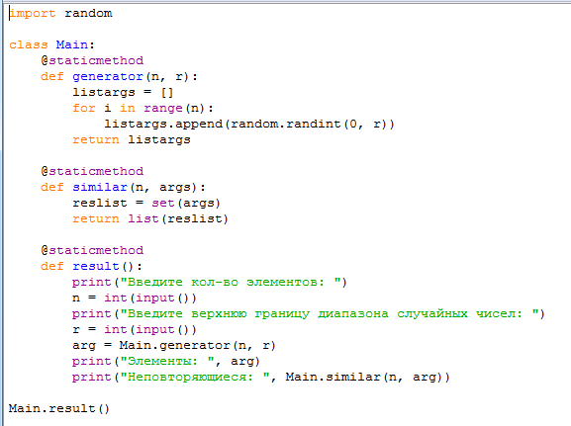

**Результат:**

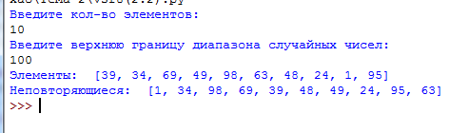

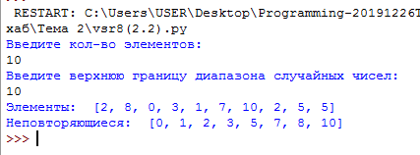

**Задание 2.3**

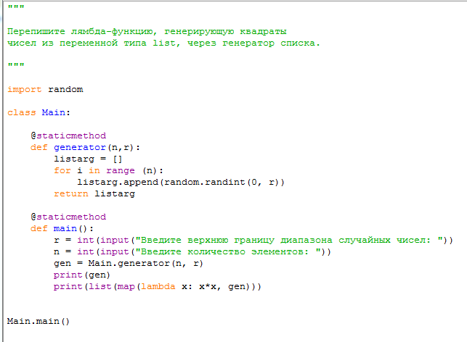

**Результат:**

